PGSM-Спутник + MS-A4 = автозапуск
Принципы работы и новые возможности

- Модуль автозапуска MS-A4
Новый модуль автозапуска MS-A4 предназначен для подключения к устройствам с шиной LAN, поддерживающим команды автозапуска по LAN (на сегодняшний день это Сталкер-600LAN3, MS-505LAN и PGSM-Спутник).

2. Особенности работы автоматического и дистанционного запуска двигателя при работе MS-A4 совместно с PGSM-Спутник.
В PGSM-Спутник функция автоматического и дистанционного запуска реализована на новом уровне. Двигатель можно запускать как с помощью мобильного телефона, так и прямо с интернет-сайта Car-Online. Более того, на сайте Car-Online можно составить собственное расписание запуска двигателя. Оперировать можно 32-умя таймерами и различным набором комбинаций периодов (неделя, сутки, час...), а также задавать конкретное время запуска.
NB! Связка PGSM-Спутник и MS-A4 не предназначена для установки на автомобили с ручной коробкой передач.

3. Программирование модуля MS-A4
Программирование модуля MS-A4 производится по шине LAN по командам от блока PGSM-Спутник. Программирование MS-A4 осуществляется с телефона главного абонента с помощью SMS-команд.
Для предварительной настройки MS-A4 после выполнения установки необходимо воспользоваться SMS-командами (двумя при подключении тахометрического входа и одной, если тахометрический вход не подключен):
- RS CONFIG X,X,X,X,X,Y - установка параметров автозапуска, где X может принимать значения 0/1, а Y 0/1/2. Данная СМС определяет следующие параметры автозапуска:
  - X – полярность входа “Контроль состояния двигателя”(0В/12В)
  - X – контроль состояния двигателя по тахометрическому входу (выкл/вкл)
  - X – тип двигателя (бензин/дизель)
  - X – времена работы стартера, 3 попытки (1,2,3 сек/3,2,1 сек)
  - X – время прогрева (10/20 минут)
  - Y – номер диаграммы запуска (1 или 2, 0 – нет диаграммы)
Если формат команды верен в ответ придет RS CONFIG OK
Параметры автозапуска не требующие изменения, должны быть заменены пробелами.
Например, для задания только номера диаграммы запуска без изменения других параметров необходимо подать следующую SMS: RS CONFIG_ ,_ ,_ ,_ ,_ ,2
Время прогрева двигателя можно задавать как с помощью SMS так и с сайта Car-Online.
2) START LEARN – запустить обучение MS-A4. Данная команда должна подаваться во время работы двигателя на холостом ходу при контроле состояния двигателя по тахометрическому входу при RS CONFIG 0,1, _,_,_,_
При успешном обучении модуля автозапуска в ответ придет START LEARN OK
4. Управление автоматическим и дистанционным запуском
После установки и программирования модуля MS-A4 становятся доступны команды дистанционного и автоматического запуска. Предварительная подготовка к запуску не требуется, т.к. не проводится процедура проверки программной нейтрали (запуск в данной конфигурации не предназначен для автомобилей с ручной коробкой).
- Дистанционный запуск
SMS-команда MOTOR ON, в ответ приходит Remote engine start OK
Команда не выполнена: MOTOR ON FAIL
Двигатель не запустился или заглох: engine can’t start
Дистанционная остановка двигателя (при ранее поданной команде дистанционного или осуществления автоматического запуска): SMS-команда MOTOR OFF, в ответ приходит MOTOR OFF OK
- Автоматический запуск
Управляется с сайта Car-Online из раздела «Команды». Перейдите к пункту «По календарю» и назначьте расписание выполнения команд автозапуска.
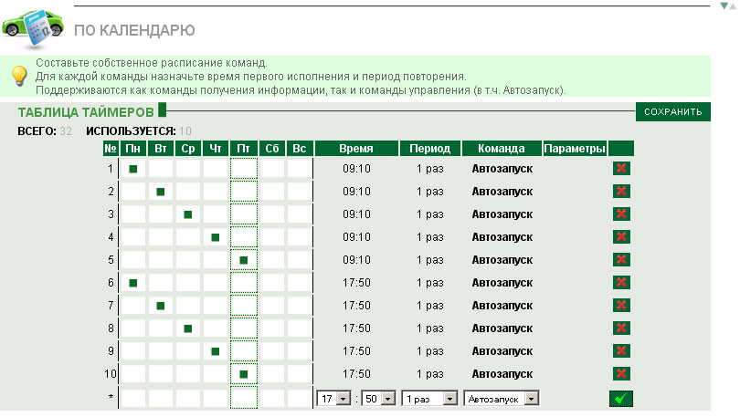
Затем нажмите кнопку «Сохранить», и команды на автозапуск передадутся в архив команд. Можно изменить отдельные параметры таблицы, в этом случае таблица с измененными параметрами после передачи на PGSM-Спутник заменит собой предыдущую таблицу. Чтобы удалить всю таблицу из PGSM Спутник необходимо создать и сохранить в архив команд пустую таблицу.
Передача таблицы автозапуска в PGSM-Спутник
Чтобы начать отправлять команды с сайта для начала нужно установить непрерывное online-соединение между всеми тремя объектами системы: пользователем, сервером и PGSM-Спутник.
1) Нажмите кнопку «Удерживать объект на связи», загорится зеленая стрелка, система перейдет в режим ожидания соединения от устройства к серверу. Оно может наступить в обычном порядке при возникновении любого события или его можно вызвать, например, запросом клиента.
2) Выполните запрос клиента (звонок на устройство с телефона зарегистрированного абонента), дождитесь появления в протоколе события «Запрос клиента», загорится вторая зеленая стрелка.

3) Можно начать составление и посылку таблицы таймеров. Или, если вы создали таблицу заранее (рекомендуется), она передастся в PGSM-Спутник из архива команд.
4) После передачи команд отключите «Удерживать объект на связи» либо PGSM-Спутник автоматически отключит этот режим по истечении 10 минут. В архиве команд можно посмотреть ход исполнения команд. В архиве сохраняются все посланные команды, аналогично протоколу событий.
Приложение
Дистанционное и автоматическое включение предпускового подогревателя типа Webasto
Предназначается для работы с устройствами
MS-PGSM Light, MS-PGSM3, MS-PGSM4 и PGSM-Спутник
Для дистанционного и автоматического запуска Webasto существует возможность подавать импульс длительностью 0,7 с релейных выходов 1 или 2 (для PGSM-Спутник только Реле 1). Новые возможности системы Car-Online предполагают создание на персональной странице таблицы таймеров для автоматического запуска, аналогично связке PGSM-Спутник + MS-A4, работа которой описана выше.

1) Дистанционный запуск Webasto (пример для Реле 1)
SMS-команда REL1 IMPULS, в ответ приходит REL1 IMPULS OK
2) Автоматический запуск Webasto
Управляется с сайта Car-Online из раздела «Команды». Перейдите к пункту «По календарю» и назначьте расписание выполнения команд автозапуска.

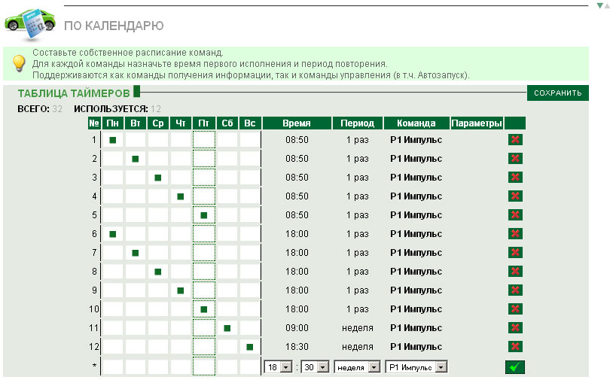
Действия по передаче таблицы таймеров на включение Webasto в GSM-автопейджер, производятся аналогично варианту автозапуска, описанного выше.

